3 Разработка новых методов независимой подсветки радиолокационных целей
3.1 Уточнение генезиса вторичного излучения в экспериментах
по активному воздействию на ионосферу

Интерес к активному воздействию на ионосферу не ослабевает по ряду причин, в том числе, прикладного характера [1]. Известна, например, необходимость передачи сигналов управления в глобальном масштабе на беспилотные аппараты. Одним из путей решения этой проблемы может быть использование ионосферного волнового канала, обладающего минимальными потерями на сверхдальних трассах. Но, при наличии у подобного канала ряда преимуществ, необходимо решить вопрос его эффективного возбуждения. Одним из способов «запитки» канала является рассеяние на искусственных мелкомасштабных неоднородностях ионосферы, формирующихся под воздействием мощной нагревной волны. В этом случае, эффективность возбуждения определяется типом рассеяния и его пространственной конфигурацией. Как правило, считается, что имеет место ракурсное рассеяние, когда при падении электромагнитной волны на магнитоориентированные неоднородности рассеяние происходит в конус, вершина которого находится в месте их расположения. Но если рассмотреть совокупность магнитоориентированных излучателей, как систему переизлучателей, можно сделать вывод о том, что эффективность возбуждения ионосферного канала зависит от их пространственной ориентации и положения в нем.
Для изучения топологии этих неоднородностей существуют разнообразные методы, в том числе, методы пробной волны [2] и ракурсного рассеяния [3]. В первом случае модифицируемая область ионосферы периодически облучается вспомогательным излучением и по изменению его характеристик производится оценка вариаций её свойств. В методе ракурсного рассеяния используется вспомогательный передатчик, отстоящий от места проведения на достаточно большом удалении, а рассеянный сигнал принимается в пункте, расположенном таким образом, чтобы траектории прямого сигнала и рассеянного на модифицируемой области составляли угол близкий к 90 градусам. Это позволяет осуществить пространственную селекцию прямого и рассеянного сигналов, а поскольку облучение происходит непрерывно оценить скорость происходящих в модифицируемой области перемещений плазмы по доплеровскому сдвигу частоты. В качестве вспомогательного передатчика, как правило, используется радиовещательная станция. Этот подход неприменим к изучению магнитоориентированных неоднородностей, поскольку не выполняется поляризационное согласование - поляризация волны у таких станций горизонтальная.
Поскольку магнитоориентированные неоднородности вытянуты вдоль силовых линий магнитного поля Земли, то их пространственная ориентация определяется свойствами магнитного поля в месте проведения экспериментов. Для Тромсе, по данным университета Киото [4], магнитное наклонение равно 78.23⁰, а магнитное склонение составляет 8.74⁰. Следовательно, неоднородности будут ориентированы под углом 78.23 градуса в вертикальной плоскости. Из этих же данных следует, что в горизонтальной плоскости истинное направление на географический полюс будет отличаться на 8.74 градуса. К этим параметрам вернемся несколько позже, а сейчас рассмотрим отдельные нюансы активного воздействия на ионосферу.
Для повышения эффективности воздействия на ионосферу существует ряд технологий. Напомним те из них, которые существенны для наших наблюдений: селективное поляризационное возбуждение характеристических волн и эффект магнитного зенита.
При падении волны произвольной поляризации на ионосферу происходит формирование двух типов волн: обыкновенной и необыкновенной [5]. Волны отличаются поляризационными характеристиками и если на передающей стороне сформировать электромагнитное поле, совпадающее по этому параметру с одной из волн, то будет возбуждаться преимущественно именно эта волна. Обыкновенная и необыкновенная волны имеют разные коэффициенты преломления и распространяются в ионосфере с разными показателями поглощения. Соответственно, степень возмущения плазмы и количество формируемых ионосферных неоднородностей будет различным при облучении волнами различной поляризации. Следовательно, для наших наблюдений важна информация о типе поляризации применяемой в нагревном эксперименте.
Эффект магнитного зенита заключается в существенном повышении эффективности воздействия при излучении электромагнитного излучения не вертикально вверх, а вдоль силовых линий магнитного поля Земли. Следовательно, исходя из параметров магнитного поля Земли, максимум диаграммы направленности излучающей антенны будет ориентирован под углом 78.23 градуса в вертикальной плоскости, и под углом 188,74 градуса в горизонтальной плоскости.
Оценим вероятность прямого приёма нагревной волны на трассе Тромсе-Петропавловск-Камчатский. Для этого используем программу VOACAP, в том числе её on-line версию [6], и технические параметры передающих антенн сайта EISCAT [7]. Программа VOACAP расстояние между Тромсе и Петропавловском-Камчатским оценивает в 6021 километр, азимут при этом составляет 24,6 градуса. Разница между главным направлением излучения передающей антенны и азимутом составит 188,74-24,6 =164,14 градуса. Направленные свойства передающих антенн зависят от количества элементов в решётке и используемой частоты, рисунок 3.1. Согласно данным, представленным руководителем экспериментов д.ф.-м.н. Благовещенской Н.Ф., в экспериментах использовалась антенная решетка номер 2. Из графика следует, что ширина диаграммы направленности в вертикальной плоскости по уровню 3 дБ составит от 15 до 10 градусов в зависимости от частоты.
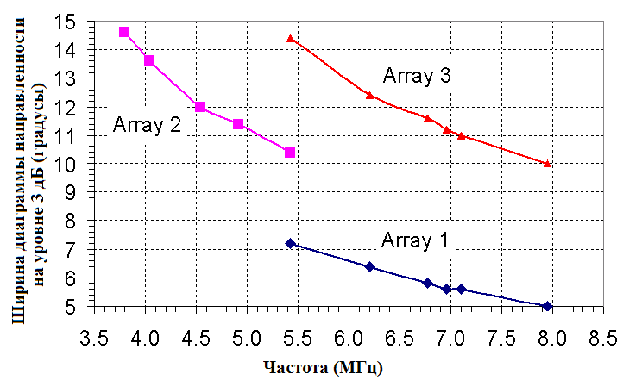
В экспериментах использовалась частота 5421 кГц, для которой ширина диаграммы направленности составляет около 10 градусов, рисунок 3.1. Следовательно, излучаемая энергия в основном сосредоточена в пределах 73-83 градуса в вертикальной плоскости.

Рисунок 3.1 – Направленные свойства передающих антенн нагревного стенда EISCAT.
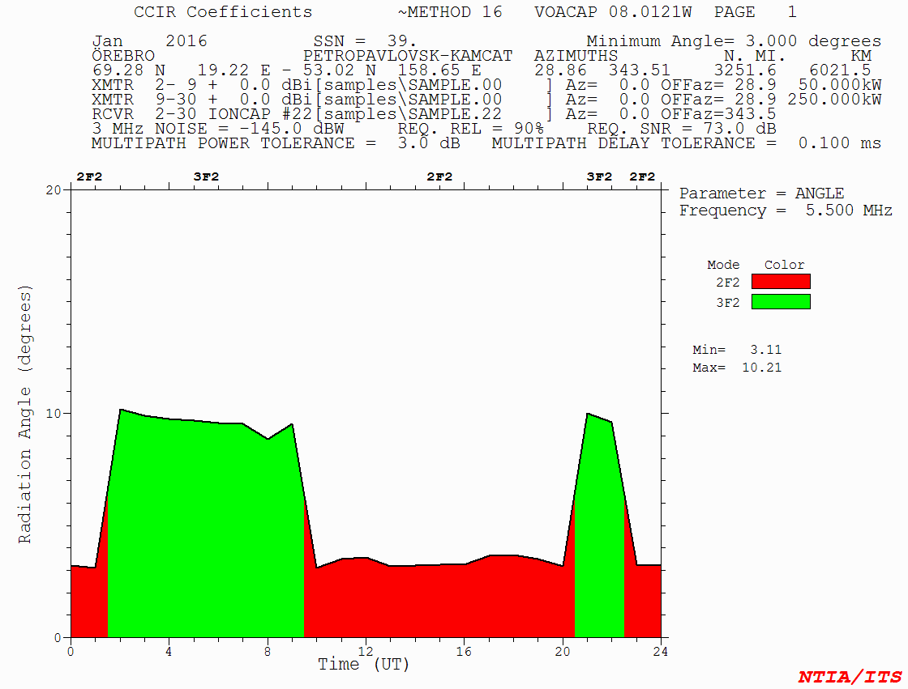
Между тем, расчёты, с использованием VOACAP, показывают, рисунок 3.2, что для приёма нагревной волны на Камчатке излучение должно происходить в пределах 3-10 градусов в вертикальной плоскости.

Рисунок 3.2– Расчётные величины угла излучения в вертикальной плоскости для трассы Тромсе-Петропавловск-Камчатский.
Из проведённого анализа можно сделать вывод о том, что приём нагревной волны, распространяющейся в волноводе ионосфера-Земля, маловероятен. Для определения условий распространения в межслоевом волноводе используем наиболее вероятную модель, в которой распространение происходит в канале между слоями Е и F. Информацию о возможности существования такого условия можно получить из ионограмм места воздействия, рисунке 3.3
На рисунке 3.1.3 видны отражения на уровне слоя Е и F, что может свидетельствовать о наличии условий для формирования межслоевого ионосферного волновода в месте проведения воздействия на ионосферу. На трассе Магадан - Петропавловск-Камчатский в диапазоне коротких волн проведены эксперименты по излучению волн вращающейся поляризации. Получено, что степень подавления одной из характеристических волн в процессе селективного поляризационного возбуждения зависит от величины и знака Dst. Установлено, что наибольшие изменения в отношении амплитуд сигналов, принятых с антенн правой и левой поляризаций, наблюдаются при спокойном магнитном поле Земли и когда Dst положительно. В условиях средней возмущенности геомагнитного поля и при отрицательных значениях Dst возбуждение одной из характеристических волн на передающей стороне не исключает присутствия в пункте приема второй характеристической волны. Основной причиной маскирования селективного поляризационного возбуждения одной из характеристических волн может быть увеличение мелкомасштабных неоднородностей ионосферной плазмы
Большая часть радиотрассы Тромсе-Петропавловск-Камчатский проходит в полярных и приполярных широтах, рисунок 3.4, для которых характерны серьёзные нарушения радиосвязи, обусловленные магнитными бурями. Ранее нами показано влияние состояния магнитного поля Земли на селективное поляризационное возбуждение характеристических волн в ионосфере.
Кроме того, в условиях возмущённого магнитного поля Земли в полярных областях формируются перемещающиеся ионосферные возмущения, которые могут существенно повлиять на результаты наблюдений. Используя данные университета Киото, Япония [4], оценим состояние магнитного поля Земли в период проведения экспериментов. В качестве параметра, по которому производится оценка, используем вариации Dst, поскольку в отличие от планетарного магнитного индекса Кр, Dst позволяет оценить не только степень возмущения магнитного поля, но и фазу возмущения.
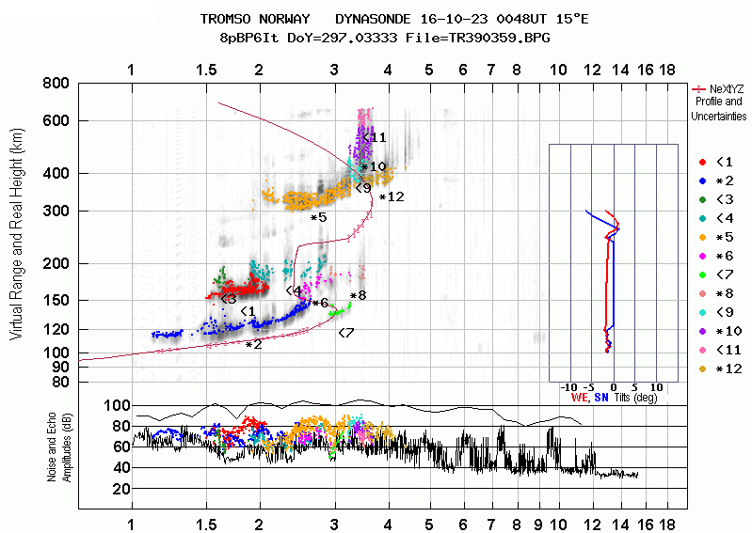

Рисунок 3.3 – Ионограмма Тромсе, Норвегия
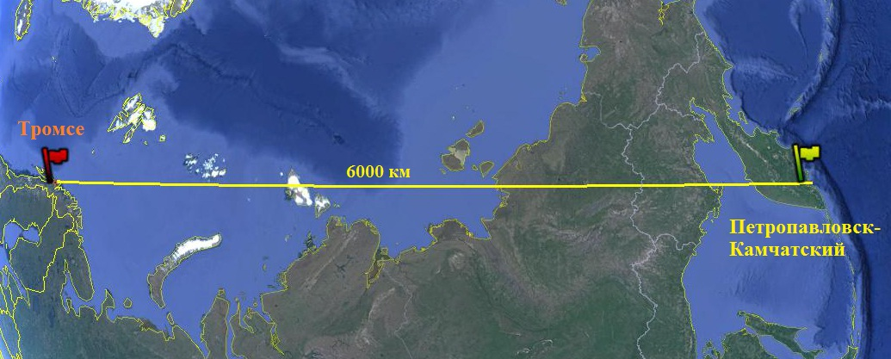

Рисунок 3.4. – Радиотрасса Тромсе - Петропавловск-Камчатский

Ранее было показано, что при селективном поляризационном возбуждении характеристических волн в ионосфере, фаза возмущения магнитного поля играет важную роль [8]. В результате обработки магнитных данных было получено следующее распределение, рисунок 3.5.

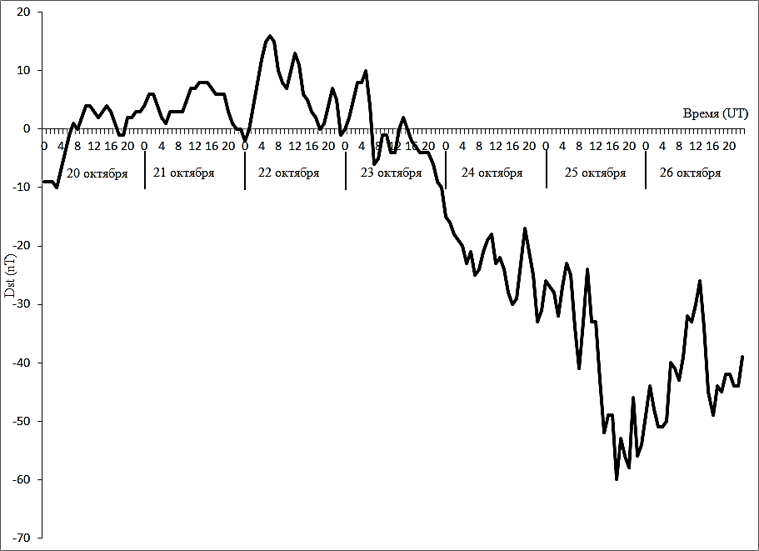

Рисунок 3.5– Вариации магнитного поля Земли в период с 20 по 26 октября 2016 года
Эксперименты проводились после 12 часов мирового времени и для этого интервала времени из рисунка видно, что оптимальными для приёма и анализа нагревного излучения являются 20-23 октября 2016 года.
В качестве примера проведённых наблюдений приведем спектрограммы излучений на частоте 5423 кГц 21 октября в 14 часов 13 минут рисунок 3.6 и 23 октября в 12 часов 43 минуты рисунок 3.7.
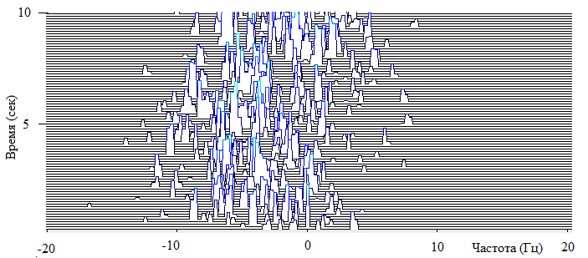

Рисунок 3.6 – Спектрограмма излучения 21 октября 2016 года

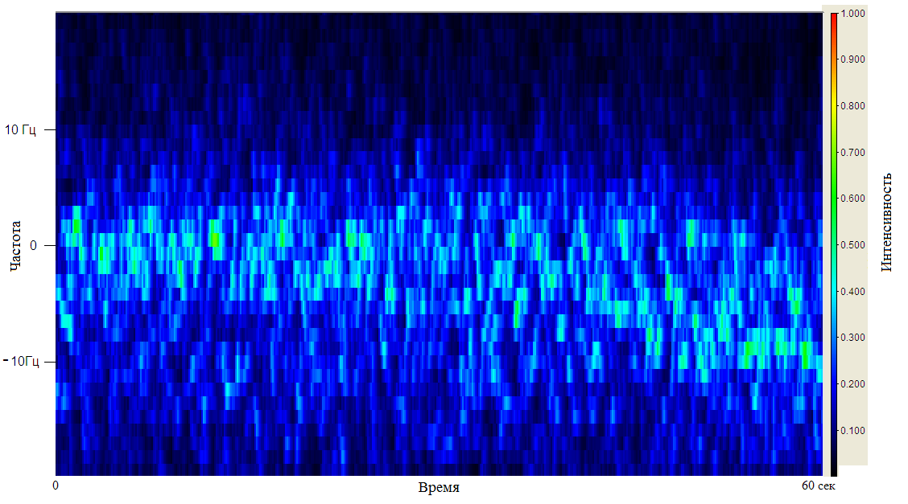

Рисунок 3.7– Спектрограмма излучения 23 октября 2016 года
Для наглядности спектры излучений представлены в разных форматах и очевидно, что в обоих случаях имеет место уширение спектра и его изменчивость во времени, преимущественно в сторону отрицательных отстроек частоты.
Из данных сайта EISCAT следует, что стабильность частоты используемого в экспериментах задающего генератора составляет Гц. Стабильность частоты радиоприёмного устройства составляет Гц. Тогда, если исходить из параметров наименее стабильного устройства, радиоприёмного, абсолютная нестабильность частоты, обусловленная техническими средствами, составит 0,05423 Гц, что в десятки раз меньше зафиксированной в эксперименте отстройки.
Сдвиг по частоте может быть обусловлен наличием перемещающихся ионосферных возмущений, основным механизмом возникновения которых являются геофизические возмущения в авроральной области. Поскольку для анализа используются данные, полученные в моменты времени, когда магнитное поле Земли было спокойным, можно считать, вероятность проявления перемещающихся ионосферных возмущений в сдвиге частоты маловероятна.
При проведении экспериментов с использованием для диагностики метода ракурсного рассеяния [9,10], были получены сдвиги частоты диагностического передатчика такого же порядка, как и зафиксированные нами. В целом, они соответствует полученным нами данным в этих наблюдениях и в работе [11]. Но, поскольку считается, что эти возмущения состоят из магнитоориентированных неоднородностей [9], необходимо уточнить эффективность рассеяния на них. Для этого воспользуемся рисунком, приведенным в работе [9], рисунок 3.8. Напомним, что передающая антенна в Лондоне имеет горизонтальную поляризацию. Магнитоориентированные неоднородности над Тромсе расположены под углом 78 градусов. На рисунке показаны две моды 1 и 2, каждая из которых имеет преломление в ионосфере, т.е. при падении на область воздействия, волна будет эллиптически поляризована. Следовательно, в отличие от наблюдений на Камчатке [11] , в экспериментах [9,10], не представляется возможным полностью обеспечить поляризационное согласование с магнитоориентированными неоднородностями.
Поскольку известна частота нагревной волны и сдвиг частоты, можно определить скорость неоднородностей, величины которой для тридцати секундного интервала экспериментов, проводившихся 21 октября в 14 часов 13 минут, показаны на рисунке 3.9.

Рисунок 3.8 – Геометрия ракурсного рассеяния

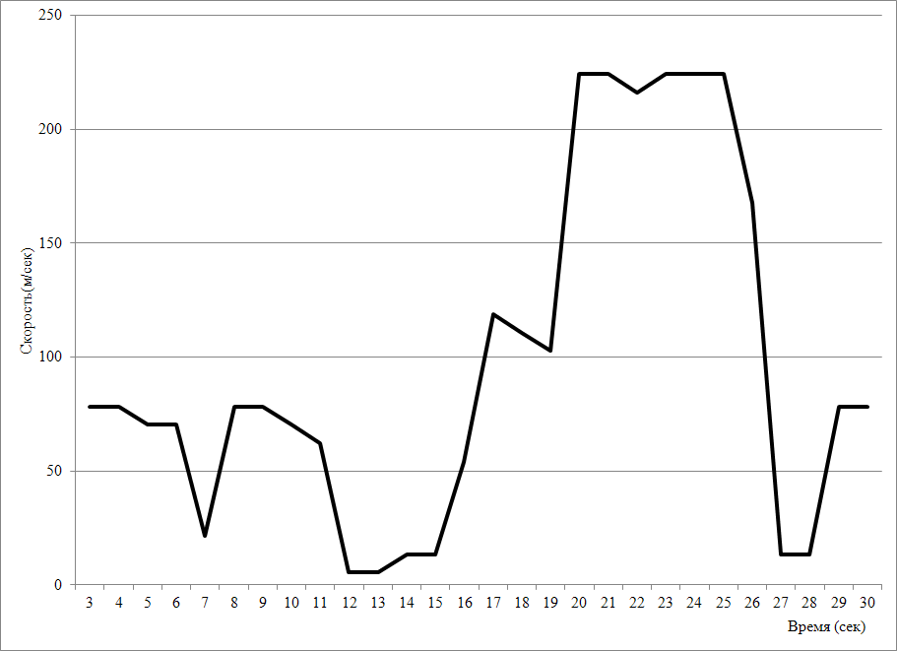

Рисунок 3.9 – Скорость магнитоориентированных неоднородностей

Выводы по разделу:
- Впервые организованы и успешно проведены наблюдения по дистанционной диагностике излучения норвежского нагревного стенда на Камчатке.
- Наблюдения показали наличие в излучении частотного сдвига, величина которого сопоставима с величинами, полученными с использованием метода ракурсного рассеяния.
- Особенности трассы позволяют выделить, как наиболее вероятное, межслоевое ионосферное волноводное распространение сигнала.
- Специфика возбуждения межслоевого ионосферного волновода позволяет предположить, что частотный сдвиг обусловлен движением магнитоориентированных неоднородностей.

3.2 Способы реализации элементов конструкции мобильного
нагревного стенда для экваториальных широт

В феврале 2016 года в Institute for Research in Electronics and Applied Physics (University of Maryland) состоялся семинар по междисциплинарным исследованиям возможности реализации нагревных экспериментов на экваторе. На нем, в том числе, обсуждались вопросы создания антенных систем [12] для мобильного нагревного стенда.
Основной проблемой создания антенной системы мобильного нагревного стенда являются относительно небольшие размеры платформы, на которой предполагается разместить антенны и, следовательно, малые, по сравнению с длиной волны, размеры самих антенн. В этом случае входное сопротивление антенны является величиной комплексной, что затрудняет согласование антенны с передатчиком. Американские коллеги для решения этой проблемы решили адаптировать антенну, разработанную для более высоких частот, состоящую из излучающего элемента и элемент связи с ним, рисунок10. В качестве элемента связи используется отрезок провода.
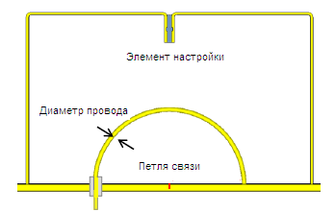

Рисунок 3.10 –Передающая антенна малых размеров
Введение элемента связи уменьшает влияние реактивной составляющей антенны на передатчик, но одновременно это решение снижает коэффициент полезного действия антенны. С целью его увеличения излучатель выполнен в виде резонатора, частоту настройки которого изменяют путем введения диэлектрической пластины в разрез излучателя, рисунок 3.11.

Рисунок 3.11 – Макет антенны для частоты 100 МГц.
Для диапазона частот близкого к реальному, а именно 10 МГц, был изготовлен макет, показанный на рисунке12.

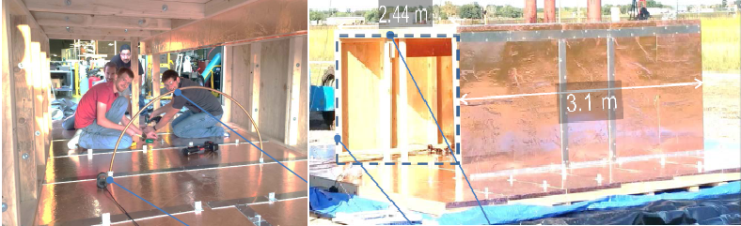
Рисунок 3.12 – Макет излучателя.
Линейные размеры макета антенны составили около 3 метров в длину и два с половиной метра высотой.
Для экваториальных широт не актуальным является эффект магнитного зенита, когда для повышения эффективности воздействия максимум излучения ориентируют вдоль силовой линии магнитного поля Земли. Следовательно, нет необходимости управления диаграммой направленности антенной системы. Кроме того, в отличие от высоких широт нет необходимости формирования вращающейся поляризации излучаемой волны, она может быть линейной. Для выбора возбуждения одной из характеристических волн предлагается расположить излучатели следующим образом, рисунок 3.13.
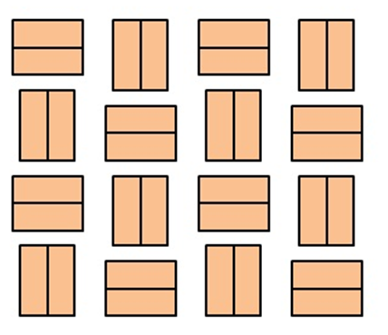

Рисунок 3.13 – Компоновка излучателей.
Для реализации мобильного нагревного стенда предполагается использовать платформу Stan Pontoon 12032, рисунок 3.14.
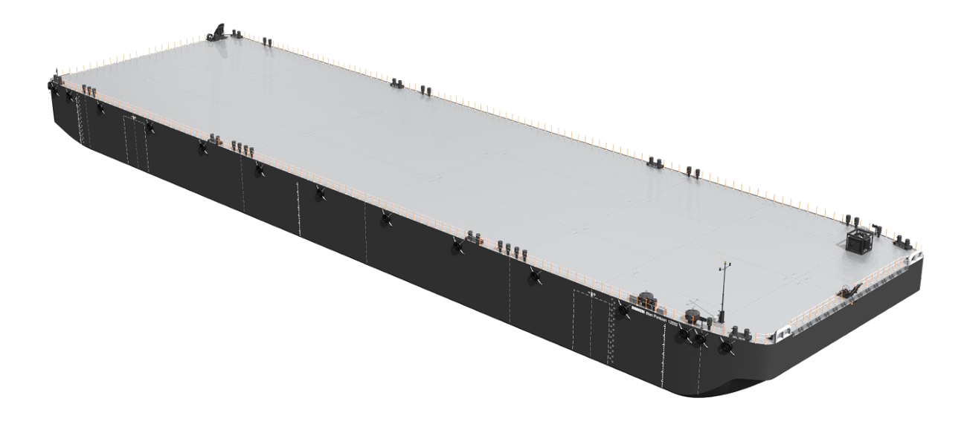

Рисунок 3.14 – Внешний вид платформы Stan Pontoon 12032.
Платформа имеет ширину 32 метра и длину 120 метров.
Имеются несколько факторов, на наш взгляд, уменьшающих эффективность нагревного стенда при таком выборе излучателей и схеме их расположения на борту платформы.
Стремление к минимизации антенн, при расположении их на палубе судна, объяснимо, но вместе с тем оно уменьшает коэффициент полезного действия антенны и приводит к их взаимному влиянию, что приводит к существенному отличию входного сопротивления излучателя. Компоновка антенн, когда одна часть антенн перпендикулярна другой, приводит к тому, что при возбуждении одной из характеристических волн будет задействовано 50% излучателей, что резко уменьшает коэффициент направленного действия антенной системы.
Мы предлагаем иной подход, основанный на двух принципах:
- Антенны размещаются не на палубе, а по бортам платформы, таким образом, чтобы морская поверхность играла роль рефлектора.
- Антенны имеют одинаковую пространственную ориентацию, а изменение поляризации происходит за счёт поворота судна на 90 градусов.
В этом случае увеличивается расстояние между отдельными излучателями, что уменьшает их взаимное влияние и увеличивается коэффициент направленного действия. В ходе эксперимента задействуется 100% антенн вне зависимости от типа возбуждаемой характеристической волны.
Проведенный анализ антенных излучателей показал, что для решения поставленной задачи в полной мере пригодны плоские проволочные вибраторы, основанные на принципе самодополнительности, отличающиеся высоким согласованием с питающим фидером в широком диапазоне частот.
В основу создания плоских вибраторов положен подход самодополнительности, сформулированный Буккером [13], который описывает свойства плоских бесконечно протяженных антенн, состоящих из металлических листов произвольной формы и идентичных им по форме отверстий. При возбуждении такой антенны ее входное сопротивление в точках подключения ЭДС чисто активное, равно 60π и не зависит от частоты.
Специфические свойства самодополнительных структур связаны с известным из электродинамики принципом дополнительности. Две структуры, выполненные из бесконечно тонких проводящих листов, называются дополнительными, если одна из них может быть получена из другой заменой проводящей части плоскости на отверстие, и наоборот. Выполненная из треугольных металлических плоскостей бесконечной протяженности с углами при вершинах 90°, структура является самодополнительной — она совпадает со своей дополнительной структурой с точностью до поворота на 90°. Подобные излучатели реализуются по схеме, показанной на рисунке 3.15.
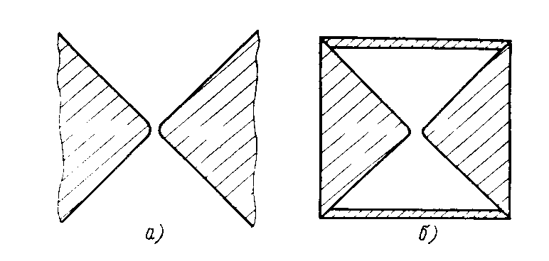
Рисунок 3.15 – Пример реализации самодополнительной структуры [14].
Понятно, что антенная система будет иметь предельные размеры, однако, как следует из экспериментальных исследований, входные сопротивления антенн при конечных размерах металлической части излучателя в широком диапазоне слабо меняются и имеют сравнительно малую реактивную составляющую.
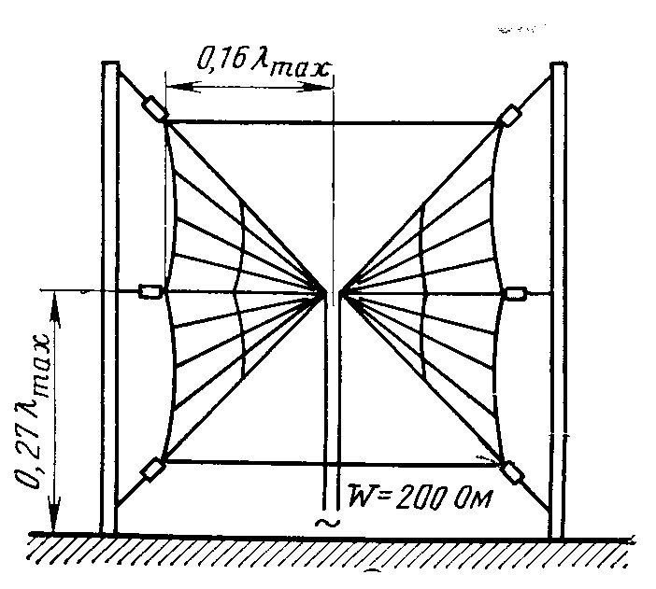
Выполнение в декаметровом диапазоне антенн из сплошных металлических листов неприемлемо по конструктивным соображениям. Поэтому металлические пластины заменяют системой проводов, что является также отходом от принципа самодополнительности. Измерения показали, что полные входные сопротивления проволочных плоских вибраторов изменяются более существенно, чем полные входные сопротивления плоских вибраторов из металлических листов. Практическое выполнение антенны, например, вибратора ВГДШП, показано на рисунке 3.16 [14].

Рисунок 3.16 – Вибратор ВГДШП.
Плечи вибратора соединяются шунтовыми перемычками, которые вместе с боковыми сторонами плеч вибратора образуют щелевой вибратор, по размерам и форме идентичный электрическому вибратору. Длина плеча вибратора (среднего провода) равна 0,16λmax.
Поперечная перемычка соединяет центры проводов, образующих плечо вибратора. Ее назначение — выравнивание потенциалов соседних проводов и устранение таким образом противотактных волн, которые могли бы возникнуть между соседними проводами из-за их конструктивной не- симметрии и неточностей выполнения. При отсутствии перемычки при l/λ≈0,5 возможны резонансные явления, связанные с этими волнами, ухудшающие электрические характеристики вибратора и резко снижающие его электрическую прочность. Резонансные явления возможны на частотах гармоник, поэтому при необходимости делают несколько перемычек.
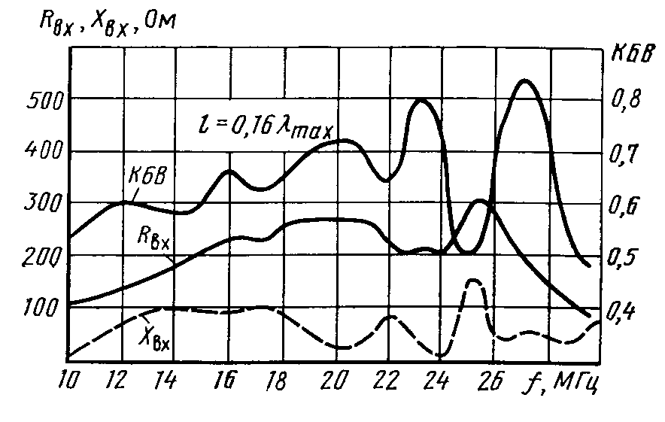
Результаты измерений входных сопротивлений антенны ВГДШП при длине плеча вибратора l=4,8 м приведены на рисунке 17 [14]. Из рисунка видно, что при питании антенны фидером с волновым сопротивлением 200 Ом значения КБВ выше 0,5 практически в трехкратном диапазоне.

Рисунок 3.17 – Экспериментальные характеристики антенны ВГДШП [13].
Исходя из приведённых в [14] соотношений, определены размеры плоского вибратора для диапазона частот 4-10 МГц, и выполнен эскиз антенного элемента, рисунок 3.18.
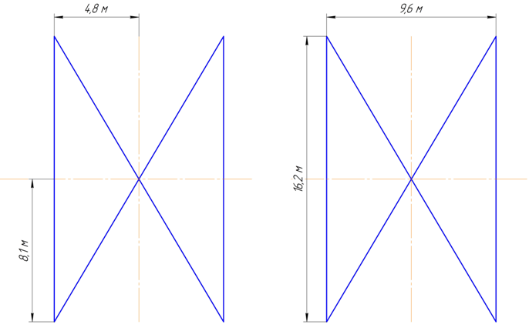

Рисунок 3.18 – Линейные размеры излучателя
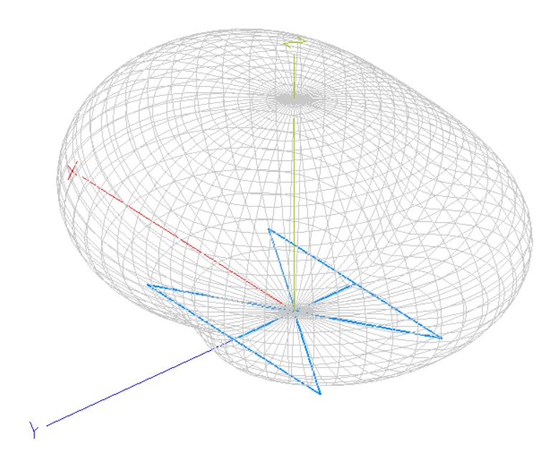
С использованием программы MMANA произведен расчёт диаграммы направленности одиночного излучателя, результаты которого показаны на рисунок 3.19.

Рисунок 3.19 – Диаграмма направленности одиночного излучателя на основе самодополнительной структуры
Диаграмма направленности получается достаточно широкой, вместе с тем с учетом подстилающей поверхности, в нашем случае морская поверхность, результаты получились сопоставимые с размещением излучающего элемента на палубе судна.
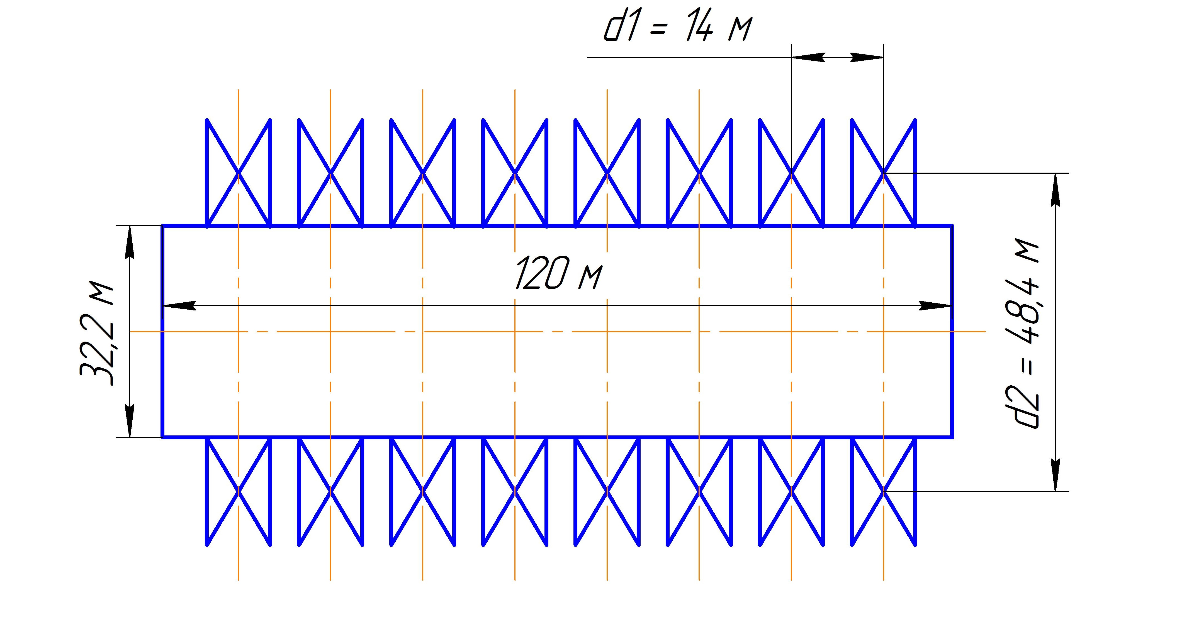
Исходя из полученных размеров одиночного излучателя, проработана схема их размещения на платформе, рисунок 3.20.
Рисунок 3.20 – Компоновка излучателей на платформе Pontoon 12032

Из рисунка видно, что мы получили антенную решетку, состоящую из восьми излучателей расположенных по каждому борту вдоль судна и двух излучателей поперек судна. При этом расстояние между излучателями вдоль борта меньше, чем это же расстояние поперек судна, что позволяет уменьшить неравномерность диаграмм направленности в двух направлениях: вдоль и поперек судна. Расчётные диаграммы направленности для выбранной компоновки антенн для частот 3, 7 и 10 МГц приведены на рисунках 3.21, 3.22.
На рисунке 3.22 виден большой уровень боковых лепестков, обусловленный большим расстоянием между излучателями, что позволяет выровнять ширину главного лепестка вдоль и поперек борта судна. Для сравнения, на одном листе построим диаграммы направленности для верхней и нижней частоты, вдоль и поперек борта, рисунки 3.23, 3.24.

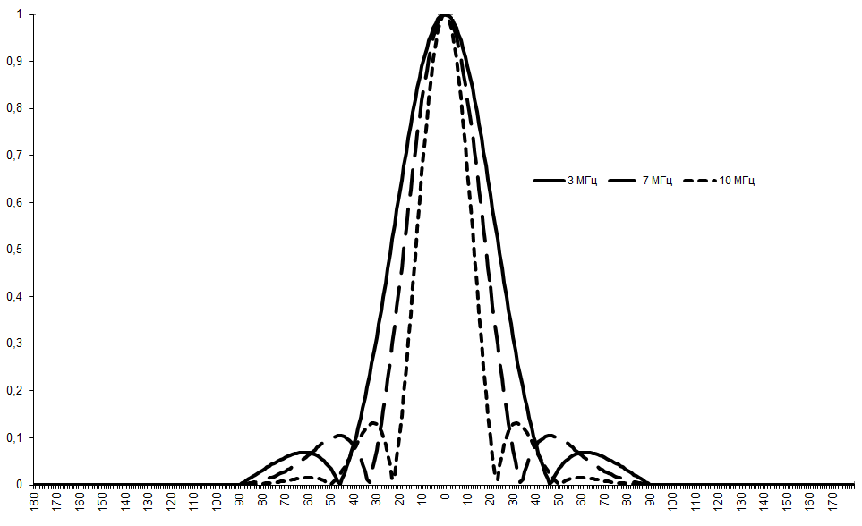
Рисунок 3.21– Диаграмма направленности антенной системы вдоль судна.
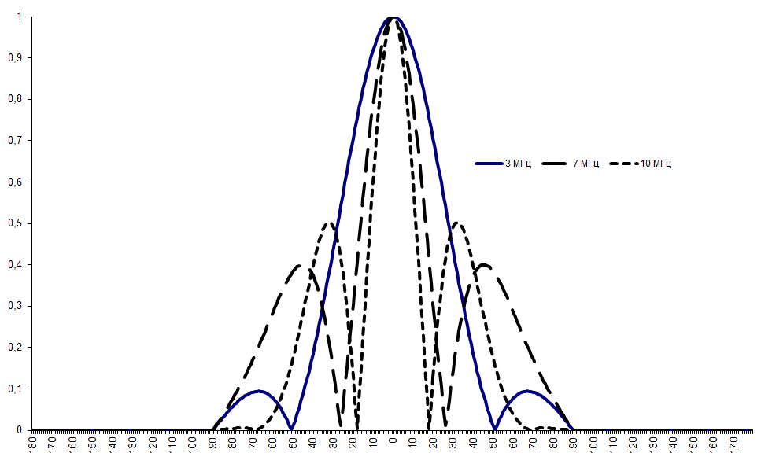
Рисунок 3.22 – Диаграмма направленности антенной системы поперек судна.
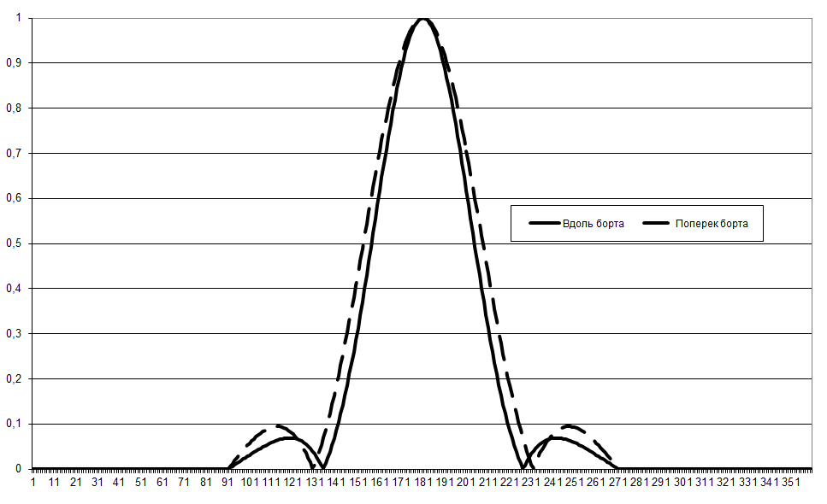
Рисунок 3.23 – Сопоставление диаграмм направленности антенной системы на частоте 3 МГц.
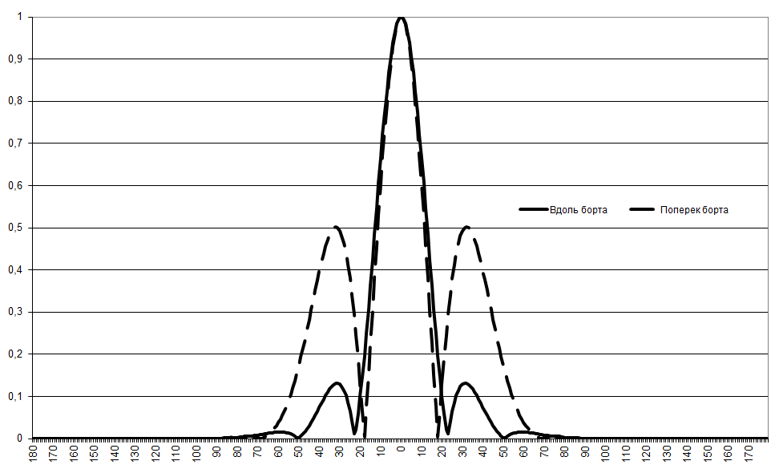
Рисунок 3.24 – Сопоставление диаграмм направленности антенной системы на частоте 10 МГц.
Проведенное моделирование показало принципиальную возможность построения антенной системы мобильного нагревного стенда с использованием излучателей на основе самодополнительных структур. Большой уровень боковых лепестков можно снизить, используя платформу меньшей ширины, например. Stan Panton 8916, что удешевит реализацию проекта.

ЗАКЛЮЧЕНИЕ

Сопоставление параметров функционирования радиотехнических систем с геофизическими условиями позволило понять механизм деструктивного проявления магнитоориентированных неоднородностей и выработать первоначальные мероприятия, направленные на повышение эффективности радиолокационных станций декаметрового диапазона.
Долговременные наблюдения, при условии сотрудничества с эксплуатирующей радиотехнические системы стороной, позволяют получить не только фундаментальные знания в области физики ионосферы, но и выработать новые технические решения.
В результате выполнения работ установлена основная причина неустойчивого функционирования радиотехнических систем в полярных и приполярных областях: магнитоориентированные неоднородности ионосферы. Проведены исследования свойств магнитоориентированных неоднородностей естественного и искусственного происхождения с использованием нестандартных решений. Для исследования свойств естественных неоднородностей использовалось изделие МР-900, а искусственных – активные эксперименты в Тромсе (Норвегия). Наблюдения показали схожие скорости естественных и искусственных магнитоориентированных неоднородностей.
Возможны несколько путей повышения эффективности радиотехнических систем декаметрового диапазона, подверженных влиянию магнитоориентированных неоднородностей, например, частотный и поляризационный. Реализация подобных подходов не требует существенных затрат, но как показала практика, в настоящее время маловероятна, поскольку в МО нет структур способных продвигать подобные предложения: в управлениях ликвидированы структуры НИИ, а управление межвидовых и перспективных исследований и специальных проектов Минобороны России не обеспечено финансово.
Анализ антенных систем существующих в мире нагревных стендов показал, что в основном в них используются антенные решетки из симметричных вибраторов. Поскольку для экваториальных широт возбуждение характеристических волн в ионосфере не требует вращающейся поляризации, был сделан вывод о возможности построения антенной системы с линейной поляризацией на основе элементов самодополнительной структуры. Такие элементы обладают широкой полосой пропускания при достаточно простой конструкции.
Расчет, проведенный исходя из габаритов предложенной специалистами Мэрилендского университета, платформы Stan Panton 12032, показал большой уровень боковых лепестков для поперечного сечения решетки. Для их уменьшения платформа Stan Panton 12032 может быть заменена на Stan Panton 8916, что позволяет решить проблему боковых лепестков и снизить стоимость проекта.
Анализ технического решения, предложенного в Мэриленде, показал, что ортогональную поляризацию можно получить не только путем взаимно перпендикулярного расположения излучателей, но и путём разворота судна, что существенно повышает эффективность нагревного стенда.
Выполненная работа позволила найти оптимальное решение по выбору антенного элемента для экваториального нагревного стенда – антенной решётки на основе самодополнительных структур, размещенных по бортам платформы Stan Panton 8916 .

Список использованных источников

- Гуревич А. В. Нелинейные явления в ионосфере // Успехи физических наук. 2007. Т.177, № 11, С.1145-1177.
- Грач С.М., Комраков Г.П., Шварц М.М., Юрищев М.А. О зависимости аномального ослабления пробных волн от частоты при воздействии мощным радиоизлучением на ионосферу // Известия высших учебных заведений. Радиофизика. 1998. Т.41. №8. С. 966-977.
- Благовещенская Н.Ф., Борисова Т.Д., Корниенко В.А., Робинзон Т.Р., Йоман Т.К., Фролов В.Л., Ритвельд М.Т. Явления, инициированные модификацией ионосферы мощными КВ-радиоволнами на различных широтах. Солнечно-земная физика. 2008. Вып. 12. Т. 2. С. 206–209.
- http://wdc.kugi.kyoto-u.ac.jp/cgi-bin/point-cgi
- К.Дэвис. Радиоволны в ионосфере. - Мир, 1973. - 504 с.
- http://www.voacap.com/p2p/index.html
- http://www.eiscat.uit.no/heater.html
- Сивоконь В.П., Дружин Г.И. Геомагнитный фактор DST-вариаций в селективном возбуждении ионосферных характеристических волн // Геомагнетизм и аэрономия. 2006. Т. 46. № 4. С. 521-524.
- Blagoveshchenskaya N. F., Borisova T. D., Kornienko V. A., Moskvin I. V., Rietveld M. T., Frolov V. L., Uryadov V. P., Kagan L. M., Yampolski Yu. M., Galushko V. L., Koloskov A. V., Kasheev S. B., Zalizovski A. V., Vertogradov G. G., Vertogradov V. G., Kelley M. C. Probing of medium-scale traveling ionospheric disturbances using HF-induced scatter targets. Ann. Geophys., 24, 2333–2345, 2006.
- Borisova T. D., Blagoveshchenskaya N. F., Moskvin I. V., Rietveld M. T., Kosch M. J., Thid´e B. Doppler shift simulation of scattered HF signals during the Tromsø HF pumping experiment on 16 February 1996. Ann. Geophys., 20, 1479–1486, 2002.
- Сивоконь В.П.,Калугин И.А., Кобылкин В.С., Попов А.В. Поляризационный фактор декаметрового рассеяния на магнитоориентированных неоднородностях ионосферы //Вестник КамчатГТУ, 2016, Вып.37, С.14-18.
- http://www.ireap.umd.edu/sites/default/files/documents/muri2014/Review-02102016/Mankowski.pdf
- H. G. Booker, Slot aerials and their relation to complementary wire aerials, Proc. IEE, pt. IIIA, 90, No. 4, pp. 620–629, April, 1946.
- Айзенберг Г.З., Белоусов С.П., Журбенко Э.М., Клигер Г.А., Курашов А.Г. Коротковолновые антенны. М.-Радио и связь. 1985.С.531.

